-

GUILHERME CAMPOS SIMÕES

SIMULAÇÃO X REALIDADE: A PRECISÃO DO BOLETIM FOCUS PARA ESTIMATIVAS DA INFLAÇÃO E TAXA BÁSICA DE JUROS

LAVRAS - MG
2019
GUILHERME CAMPOS SIMÕES

SIMULAÇÃO X REALIDADE: A PRECISÃO DO BOLETIM FOCUS PARA ESTIMATIVAS DA INFLAÇÃO E TAXA BÁSICA DE JUROS

Trabalho de conclusão de curso apresentado ao Centro Universitário de Lavras como parte das exigências para obtenção do título de Especialista em Gestão Financeira.

Orientador
Prof. Richardson Coimbra Borges, Dr.

LAVRAS – MG
2019

GUILHERME CAMPOS SIMÕES

SIMULAÇÃO X REALIDADE: A PRECISÃO DO BOLETIM FOCUS PARA ESTIMATIVAS DA INFLAÇÃO E TAXA BÁSICA DE JUROS

Trabalho de conclusão de curso apresentado ao Centro Universitário de Lavras como parte das exigências para obtenção do título de Especialista em Gestão Financeira.

APROVADA em ___ de _______________ de 2019.

Ms. Jairo Gustavo de Lima

Prof. Richardson Coimbra Borges, Dr.
Orientador

LAVRAS - MG
2019
RESUMO

O Boletim Focus é o mais conhecido recurso para informar projeções semanais sobre indicadores da economia brasileira. Os indicadores mais conhecidos deste boletim são o índice Geral de Preços ao Consumidor Amplo (IPCA) e a Taxa básica de juros de curto prazo – Selic, pois são indicadores que influenciam outras taxas e a vida do cidadão comum. Nesta pesquisa, analisou-se a capacidade de previsão do boletim Focus em relação ao IPCA e SELIC, por meio da apresentação e discussão de gráficos comparativos e da análise da correlação entre os dados preditivos e os números reais desses indicadores. Dessa forma, contribuiu-se com a literatura que apresenta diversas pesquisas quantitativas que comparam essas previsões com dados reais, porém é carente de pesquisas qualitativas e descritivas sobre a validade dessa previsão.
Palavras-chave: Focus; Selic; IPCA; Pesquisa qualitativa.

SUMÁRIO

1. INTRODUÇÃO 6
2. REFERENCIAL TEÓRICO 8
2.1. Inflação 8
2.2. Taxa básica de juros de curto prazo – Selic 11
2.3. Índice de Preços ao Consumidor Amplo (IPCA) 13
2.4. Boletim Focus 14
3. METODOLOGIA 16
4. RESULTADOS 18
5. CONCLUSÕES 34

INTRODUÇÃO

A política monetária brasileira utiliza-se de ajustes na fixação da taxa básica de juros para controlar a inflação, baseando-se principalmente no Índice Geral de Preços ao Consumidor Amplo (IPCA). A previsão desses indicadores tende a atrair a atenção de vários agentes interessados, como atores do mercado que podem direcionar seus negócios com base em apostas sobre essas previsões.
O boletim Focus é um importante e, talvez o mais conhecido recurso para informar projeções semanais sobre indicadores da economia brasileira, de acordo com Araujo e Vicente (2017) e Veras (2015).
Na literatura, encontram-se várias pesquisas que analisam o poder preditivo do Focus como demonstrados nas pesquisas de Weber (2011) ou pesquisas como a de Veras (2015) que compara a eficácia de previsão entre indicadores dentro do Boletim Focus, ou ainda, pesquisas mais aprofundadas utilizam os dados do Boletim como referência para avaliar os desafios a serem enfrentados por meio da política monetária brasileira, conforme Minella et al. (2003).
Entretanto, a prevalência de artigos com pesquisas quantitativas na área não exclui a importância de um trabalho descritivo, que demonstredidaticamente como compreender a capacidade de previsão do Boletim Focus, por meio da análise de gráficos que comparam os dados do boletim aos dados reais da economia.
Portanto, com essa pesquisa, objetiva-se analisar criticamente a capacidade de previsão do boletim Focus em relação ao IPCA e SELIC, por meio da apresentação e discussão de gráficos comparativos e da análise da correlação entre os dados preditivos do boletim e os números reais desses dois indicadores.
Tem-se como objetivos específicos comparar as estimativas disponibilizadas pelo Banco Central por meio do Boletim Focus com as reais taxas Selic e fazer a mesma comparação em relação ao Índice de Preços ao Consumidor Amplo (IPCA). Os dois indicadores foram escolhidos para a análise considerando-se a taxa Selic como principal mecanismo de controle da inflação e do IPCA como importante indicador de medição da inflação.
Na sequência são apresentados os conceitos principais para compreensão do trabalho, a classificação metodológica e etapas da pesquisa, os resultados extraídos do cruzamento dos dados obtidos no Boletim Focus e as conclusões do autor.

REFERENCIAL TEÓRICO

Apresenta-se de forma sucinta o que é inflação, seus componentes e a importância de seus mecanismos de controle. Entre os componentes da Inflação se atribui uma ênfase ao IPCA como indicador determinante da inflação e, portanto, destina-se uma seção para sua explicação.
Também se atribui uma ênfase à taxa de juros de curto prazo (Selic) como mecanismo de controle da inflação e, portanto, uma taxa que varia de acordo com a inflação, destinando-se também uma seção para sua explicação. Na sequência, o Boletim Focus é descrito para familiarizar o leitor com o objeto de estudo desta pesquisa.

Inflação
De maneira geral, de acordo com Gremaud et al. (2017), a inflação refere-se ao aumento contínuo e generalizado de preços em uma economia, ou seja, quando num dado período o nível geral de preços sobe, diz-se que houve uma inflação naquele período, conforme Matias (2004).
Bacha (2004) apresenta três aspectos que delimitam a compreensão do que é inflação: Situação, estado ou circunstância em que se encontra uma sociedade, em que os aumentos de preços são contínuos e não esporádicos no tempo e são generalizados, tanto entre os bens e serviços quanto ao uso final ou intermediário.
Tradicionalmente, de acordo com Gremaud et al. (2017), na literatura duas correntes básicas são mais difundidas para explicar as causas da inflação: inflação de demanda e de custos. A inflação de demanda é aquela em que a demanda supera a oferta pelo fato de o poder aquisitivo da população subir além da capacidade que a economia tem para prover os bens e serviços demandados (FRANK e BERNANKE, 2012). Ainda de acordo com Frank e Bernanke (2012), a inflação de custos é aquela em que os insumos necessários para a produção de bens e serviços ficam mais caros, gerando um repasse desse aumento aos consumidores.
Pode-se compreender, portanto, que as diferentes maneiras de se definir a inflação variam de acordo com a ênfase atribuída a alguns fatores que a causam. A inflação de demanda, por exemplo, privilegia o aspecto do conflito distributivo entre os setores público e privado, pois é causada, por exemplo, quando o governo por meio da emissão de papel moeda visando ao seu financiamento próprio, origina um fenômeno inflacionário, conforme explica Gremaud et al. (2017).
Ao definir a inflação em termos dos custos, privilegia-se o conflito distributivo de preços particulares de itens que impactam em determinadas cadeias produtivas, por exemplo o petróleo que impacta no preço de inúmeros setores e produtos (GREMAUD et al., 2017).
Apesar de demanda e custos serem as formas mais adotadas de inflação, a discussão sobre as causas da inflação também pode ser polarizada entre a teoria monetarista e a keynesiana. A primeira enfatiza a expansão monetária advinda dos déficits públicos como a causa da inflação, enquanto a segunda a associa com elevações particulares dos custos de produção, conforme Bacha (2004).
Uma terceira situação é a inflação inercial tratada como um jogo não cooperativo no qual preços de serviços e produtos são indexados pela inflação passada, criando-se uma situação de inércia inflacionária (GREMAUD et al., 2017).
Tendo se compreendido o que é a inflação, é preciso compreender como ela é medida. A inflação pode ser indicada por um índice de comparação dos preços dos bens em cada período de tempo. Essa comparação é realizada da seguinte maneira: determina-se uma cesta de itens cujas quantidades são relativas ao consumo médio por um grupo de interesse. Por exemplo, a cesta de custo de vida para as pessoas que ganham até cinco salários mínimos. Mahlmann (2010) explica que, tendo sido determinada essa cesta, todos os meses é feita uma pesquisa de mercado para ver a evolução do total de custo desta cesta; a divisão do custo da cesta neste mês pelo custo do mês anterior é o índice de inflação para este caso específico.
De acordo com Mahlmann (2010), outro cálculo possível é por meio do deflator implícito, que significa fazer a cesta contendo todos os bens e serviços produzidos por uma sociedade em certo período, e de período a período calcular o preço de mercado desta cesta.
Assim, dois são os principais índices que apoiam a análise da inflação: o deflator do PIB, que indica o preço médio dos bens produzidos, e o Índice de Preços ao Consumidor Amplo (IPCA), que indica o preço médio dos bens consumidos (BLANCHARD; AMIGHINI, e GIAVAZZI, 2014), que será explicado na seção 1.3.
Bacha (2004) afirma que não há uma relação bem definida entre os níveis de inflação e o desenvolvimento de um país, porém, Gremaud et al. (2017) afirma que o controle da inflação foi, durante muito tempo, um problema característico da economia brasileira e, desse controle, depende a estabilização econômica, crescimento da renda e emprego e possibilidade de melhoria do padrão de vida da população.
Nesse sentido, a inflação é um dos fatores que determinam a taxa de juros em uma economia (MATIAS, 2004). Segundo Gremaud et al. (2017), muito tem se discutido sobre qual seria a política monetária mais adequada para o controle da inflação e duas estratégias se destacam, o acompanhamento do indicador chamado Núcleo de Inflação, utilizada pelos EUA e o estabelecimento de metas de inflação, utilizado no Brasil.
Desde 1999, o controle da inflação no Brasil é realizado por meio do sistema de metas de inflação (inflationtarget), uma política monetária criada na Nova Zelândia. Essa política funciona com a fixação de uma “âncora” nominal que orienta as expectativas de mercado, ou seja, fixam-se limites para a inflação futura, que será controlada por meio de ajustes na fixação da taxa básica de juros (GREMAUD et al., 2017).
Segundo Mendonça (2001), existem cinco mecanismos principais de transmissão da política monetária considerados básicos para as reuniões efetuadas pelo Comitê de Política Monetária do Banco Central do Brasil (COPOM), são eles: i) taxa de juros; ii) taxa de câmbio; iii) preço dos ativos; iv) crédito; e v) expectativas.
Portanto, explicada a importância da taxa Selic como principal mecanismo de controle da inflação e do IPCA como importante indicador de medição da inflação, nas próximas seções os dois temas serão mais bem explicados e seus números utilizados como dados desta pesquisa.

Taxa básica de juros de curto prazo – Selic
Selic significa Sistema Especial de Liquidação e Custódia de Títulos Públicos e é a taxa média ponderada pelo volume das operações de financiamento por um dia das operações realizadas no Sistema Especial de Liquidação e de Custódia (SELIC) na forma de operações compromissadas, lastreadas em títulos públicos federais, as Letras Financeiras do Tesouro (LFTs) (MANHIÇA e JORGE, 2012).
A sigla foi criada em 1979, pelo Banco Central e pela Andima (Associação Nacional das Instituições do Mercado Aberto), com o objetivo de tornar mais transparente e segura a negociação de títulos públicos. Alem (2018) afirma que a Selic é a taxa referência para todos os contratos de crédito de uma economia e corresponde à remuneração de que o tesouro nacional paga para aos seus credores.
Alem (2018) explica que o Banco Central do Brasil (BCB), por meio do Comitê de Política Monetária (COPOM), determina a Selic, por meio do compromisso de comprar e vender quaisquerquantidades de títulos públicos dos bancos privados à taxa Selic e dessa maneira estabiliza o mercado de reservas bancárias, fazendo com que os juros do mercado interbancário permaneçam próximos da meta estabelecida pelo COPOM.
Quando a Taxa Selic sobe, o custo do dinheiro aumenta e os investimentos são desestimulados na Economia. Esses fatores impactam na geração de empregos, no custo dos produtos e serviços e fazem dessa taxa de juros um dos principais indicadores na economia brasileira.
O Banco Central do Brasil (BCB), por meio do Comitê de Política Monetária (Copom), em reuniões a cada 45 dias, controla a taxa Selic conforme as expectativas do mercado (GREMAUD et al., 2017) e anuncia a tendência – “viés” da taxa de juros até a próxima reunião, sendo “viés de alta, baixa ou viés neutro”.
A taxa que é estipulada nessas reuniões também é chamada de Taxa Selic Meta, para diferenciá-la da Taxa Selic Over que é a média ponderada de todas as operações feitas no Sistema SELIC, lastreadas em Títulos Públicos Federais com prazo de 01 dia. Assim, é estabelecida pelo próprio mercado com base em transações entre instituições financeiras e Banco Central.
Para determinar a Selic Meta, Copom utiliza-se do Índice de Preços ao Consumidor Amplo (IPCA) para verificar o risco de a inflação superar a meta e interfere no sistema por meio da política monetária que ajusta a taxa básica de juros (BACHA, 2004; GREENGARD, 2011; GREMAUD et al., 2017).
Dessa forma, a Selic é parte de um mecanismo fundamental na construção da estabilidade macroeconômica do Brasil, por meio da coordenação das expectativas do mercado pelo Banco Central (MINELLA et al., 2003).

Índice de Preços ao Consumidor Amplo (IPCA)
O Índice de Preços ao Consumidor Amplo (IPCA) é um índice criado para medir a variação de preços do mercado para o consumidor final. Ele é o índice oficial para medição da inflação no Brasil, utilizado como referência para meta de inflação do país desde a adoção do Regime de Metas de Inflação (RMI) em 1999 (COUTO e FRAGA, 2014).
O índice é calculado e divulgado mensalmente pelo Instituto Brasileiro de Geografia e Estatística (IBGE)com base nos preços dos itens de alimentação e bebidas, artigos de residência, comunicação, despesas pessoais, educação, habitação, saúde e cuidados pessoais de famílias com rendas de até 40 salários mínimos residentes das áreas urbanas de Belém, Fortaleza, Recife, Salvador, Belo Horizonte, Rio de Janeiro, São Paulo, Curitiba, Porto Alegre, Brasília e município de Goiânia (VERAS, 2015).
Segundo o IBGE (2019), esse índice de preços tem como unidade de coleta os estabelecimentos comerciais e de prestação de serviços, concessionária de serviços públicos e internet e sua coleta estende-se, em geral, do dia 01 a 30 do mês de referência.
Essa medição influencia diretamente na inflação. O IPCA sobe quando o preço dos produtos e serviços são reajustados para cima, o que indica uma inflação. Já a deflação, ocorre quando o índice IPCA medido for negativo, ou seja, quando os preços sobem menos em relação ao mês anterior.

Boletim Focus
Boletim Focus é um relatório elaborado por cerca de 100 renomados economistas e analistas financeiros que atuam no Brasil e divulgado pelo Banco Central, visando a informar projeções semanais sobre indicadores da economia brasileira (ARAUJO e VICENTE, 2017; VERAS, 2015).
A divulgação do primeiro Boletim Focus data de 5 de janeiro de 2001, divulgado, como nos dias atuais, pela Gerência-Executiva de Relacionamento com Investidores – Gerin, um departamento criado no âmbito do Banco Central em abril de 1999 com a finalidade de aperfeiçoar a comunicação entre o Banco Central do Brasil e o setor privado (MAZUTTI, 2010).
Desde então, esse relatório, divulgado toda segunda-feira pelo BCB, tem sido amplamente utilizado em pesquisas de expectativas de mercado de diversos bancos e empresas não-financeiras, já que sinaliza possíveis decisões futuras do governo em relação à política monetária nacional (MAZUTTI, 2010).
A previsão dos indicadores é realizada com base em informações repassadas pelo Sistema de Expectativas de Mercado, que é uma interface via web, em que instituições financeiras, consultorias e empresas do setor não financeiro colocam as suas expectativas para as diversas variáveis macroeconômicas. Então, a Gerência Executiva de Relacionamento com Investidores (Gerin), setor do Banco Central, recolhe esses dados e prepara o relatório.
Os indicadores considerados mais importantes para o controle da inflação, cujas estimativas estão presentes no boletim Focus são: IPCA, IGP-M, IGP-DI e IPC-Fipe. Além das previsões para taxa de câmbio, meta da taxa SELIC, PIB, dívida líquida, produção industrial, conta corrente, balança comercial, investimento estrangeiro direto e preços administrados (VERAS, 2015).
Quanto ao IPCA, IGP-DI, IGP-M, IPC-Fipe e taxas de câmbio e Selic, no Boletim Focus são apresentadas as previsões para o mês atual, o mês seguinte, para o acumulado do ano e acumulado do ano seguinte. Além de todos esses indicadores, as previsões para o ano atual e o seguinte são apresentados para a Meta da Taxa Selic, Dívida Líquida do Setor Público, PIB, Produção Industrial, Conta Corrente, Balança Comercial, Investimento Estrangeiro Direto e Preços administrados.

METODOLOGIA

Esta é uma pesquisa de natureza descritiva, que procura conhecer a realidade estudada, suas características, seus problemas (TRIVIÑOS, 2001). E, segundo a taxonomia de Patton, pode ser classificada como uma pesquisa de avaliação, que envolve sempre uma avaliação sobre o programa, plano, projeto (ZANELLA, 2009).
Os dados utilizados se referem ao período de janeiro de 2008 até dezembro 2016. Os dados são secundários e foram coletadosno endereço eletrônico da Gerin-BCB, no qual são disponibilizados todos os relatórios dos boletins Focus (BACEN, 2019). Os dados extraídos desses relatórios foram IPCA e Meta Taxa Selic – Fim de período (%a.a.) para o ano atual e o seguinte. Os boletins onde foram coletados os dados geralmente são divulgados nas segundas-feiras pela manhã, aproximadamente três horas antes da abertura do mercado, com a expectativa de mercado para o IPCA e a Taxa Selic. A taxa Selic utilizada na pesquisa é a Taxa Selic Meta, determinada diretamente pelo Copom.
Os dados sobre os indicadores reais da Selic foram coletados diretamente do endereço eletrônico do Banco Central (BACEN, 2019) e os dados sobre o IPCA real coletados nas séries históricas disponibilizadas no endereço eletrônico do Instituto Brasileiro de Geografia e Estatística – IBGE (IBGE, 2019).
Planilhas eletrônicas foram utilizadas para apoiar a coleta e análise de dados. Suas funcionalidades foramutilizadas para organizar as informações coletadas e gerar os gráficos sobre a relação entre as previsões dos boletins e os indicadores reais da Selic e IPCA.
A análise de correlação também foi realizada por meio da planilha eletrônica, executando-se para isso a função "PEARSON". Em estatística descritiva, essa função é utilizada para medir a associação linear entre duas variáveis (X e Y) (FIGUEIREDO FILHO, 2009), que no caso desta pesquisa são as variáveis que indicam os dados reais e preditivos de cada ano. A fórmula utilizada para o cálculo é a seguinte:
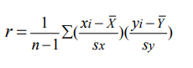
A aplicação da função PEARSON na planilha eletrônica, retorna o coeficiente chamado produto-momento Pearson, que varia de -1 a 1 e indica o grau de correlação entre duas variáveis de escala métrica (FIGUEIREDO FILHO, 2009). Quanto mais perto de 1, independente do sinal, maior é o grau de dependência estatística linear entre as variáveis. Porém, uma correlação negativa significa que a dependência é inversa, ou seja, quando uma variável aumenta a outra variável diminui.
Quanto aos graus de classificação, para r = 0.9 para mais ou para menos indica uma correlação muito forte; para r = 0.7 a 0.9 positivo ou negativo indica uma correlação forte; para valores de 0.5 a 0.7 positivo ou negativo indica uma correlação moderada; para 0.3 a 0.5 positivo ou negativo indica uma correlação fraca; e, por fim, para valores entre 0 e 0.3 positivo ou negativo indica uma correlação desprezível.
Após gerados os gráficos e realizada a correlação, os resultados obtidos foram discutidos com base em artigos, trabalhos de conclusão de curso e dissertações relacionadas ao tema.

RESULTADOS

Na tabela 1, são apresentados os coeficientes de Pearson resultantes da comparação dos dados preditivos do Boletim Focus e os números reais do IPCA e Selic, auferidos periodicamente, para os anos de 2008 a 2016.
Tabela 1 Correlação entre os dados reais e preditivos
IPCA |  |  | SELIC
2008 | 0,97 |  | 2008 | 0,02
2009 | 0,53 |  | 2009 | 0,20
2010 | 0,63 |  | 2010 | 0,22
2011 | 0,72 |  | 2011 | 0,40
2012 | 0,60 |  | 2012 | 0,96
2013 | -0,19 |  | 2013 | 0,91
2014 | 0,80 |  | 2014 | 0,70
2015 | 0,99 |  | 2015 | 0,95
2016 | 0,74 |  | 2016 | 0,00
2008 a 2016 | 0,91 |  | 2008 a 2016 | 0,69
Fonte: Dados da pesquisa (2019)

De um modo geral, a pesquisa Focus do Banco Central do Brasil é fortemente influenciada pelos valores encontrados mensalmente em ambos os indicadores. Analisando todo o período de 2008 a 2016, destaca-se que a correlação entre o IPCA real mensal e os dados do Focus apresentou um resultado muito forte (0,91), demonstrando que as previsões para o fim do período foram altamente influenciadas pelas medições auferidas mensalmente. Considerando a correlação de valores ano a ano em nenhum dos anos a correlação foi inferior a 0,5, o que demonstra uma correlação forte entre os valores previstos anualmente e os valores reais. No ano de 2013, houve uma correlação negativa, o que será explicado em seção seguinte.
Quanto à correlação entre a previsão e o valor real da Selic, os resultados apresentaram uma correlação moderada, mas muito próxima de uma correlação forte. Porém, as comparações entre a Selic real anual e a previsão anual da Selic no Boletim Focus apresentaram correlações fracas. A correlação forte em relação a todo o período (2008 a 2016) ocorre, pois mesmo que a correlação anual seja fraca, ao final de cada ano, essa correlação se fortalece, pois previsões realizadas em datas mais próximas ao final do ano são mais aproximadas dos valores reais anuais. Então, considerando-se todas essas aproximações entre a previsão e o valor real ao final de cada ano a correlação ao final do período se fortalece.
É importante observar que as previsões dos economistas se balizam no cenário atual do país e que, exceto em períodos de alta estabilidade, é muito complicado tentar predizer os rumos econômicos com uma acurácia elevada.
Além disso, foi constatado que mais importante que a correlação entre os valores reais e preditivos anuais é a aproximação entre a previsão mensal do indicador e o valor real do mesmo indicado apurado no final de determinado ano. O valor anual real não pode ser correlacionado com nenhum outro indicador, pois é um valor fixo durante todo ano, inviabilizando a aplicação da fórmula de correlação estatística.
Essa comparação entre o valor real ao final do período e os indicadores preditivos foram detalhados em gráficos com os dados coletados em ordem cronológica para as projeções de inflação (IPCA) e taxa básica de juros.

Quadro 1 - Previsões IPCA e Selic 2008.
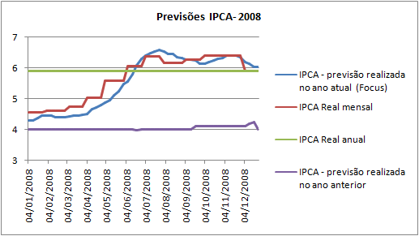
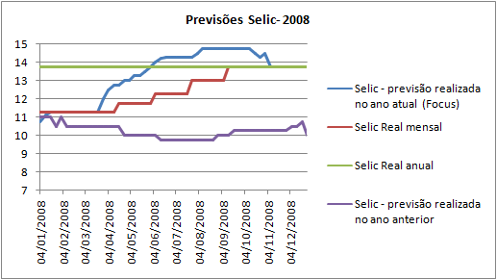
Fonte: Elaborada pelo autor (2019)
No ano de 2008 foi constatada uma correlação muito forte para o IPCA e desprezível para a Selic. Notou-se que previsões para a inflação neste ano foram muito reativas às taxas mensais auferidas para este indicador, fazendo com que as previsões não fossem muito precisas. Já as previsões relativas à Selic anteciparam a elevação da taxa que seria observada no decorrer do ano. As previsões realizadas neste ano ilustram bem o fato de que não é o fato de a correlação ser alta que fará com que as predições para o fim do período sejam confiáveis.
Quadro 2 - Previsões IPCA e Selic 2009
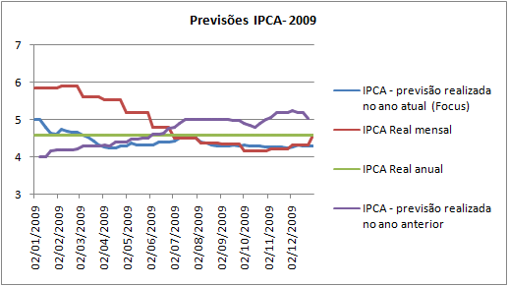
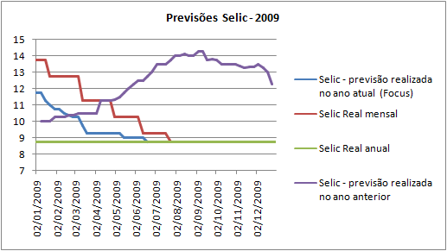
Fonte: Elaborada pelo autor (2019)

Novamente a correlação foi desprezível na previsão para a Selic, quando a estimativa dos economistas que realizam o boletim Focus antecipou a queda da taxa básica de juros que aconteceu alguns meses depois, dando a impressão de que o próprio boletim tenha influenciado a queda da taxa básica de juros.
As previsões para inflação, tanto do ano anterior quanto do corrente, apresentaram uma boa precisão, nunca apresentando uma diferença de mais de 1% para o valor real. Mesmo a inflação acumulada até o início de 2009 estando próximo a 6% a.a., as previsões para a inflação já apontavam valores abaixo de 5%. A expectativa para a Selic não foi muito precisa nas previsões realizadas em 2008, mas anteciparam em alguns meses a redução apresentada em agosto de 2009.

Quadro 3 - Previsões IPCA e Selic 2010
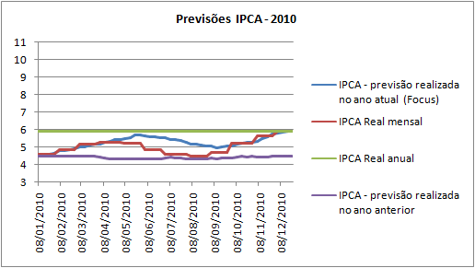
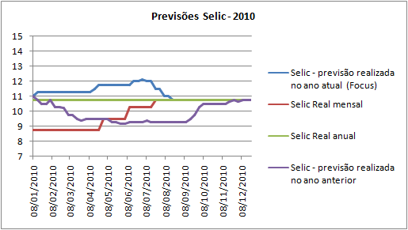
Fonte: Elaborada pelo autor (2019)
Neste ano, as previsões não apresentaram diferença muito significativa para o valor real ao fim deste período para nenhum dos dois indicadores.

Quadro 4 - Previsões IPCA e Selic 2011
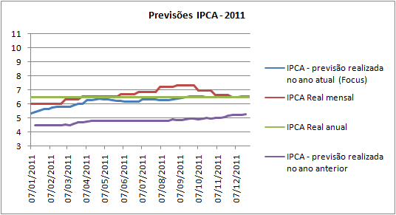
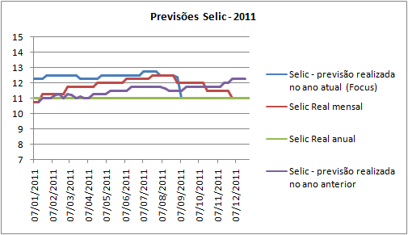
Fonte: Elaborada pelo autor (2019)

Neste ano, tanto a previsão da inflação quanto a da taxa básica de juros apresentaram um bom nível de precisão.
Quadro 5 - Previsões IPCA e Selic 2012
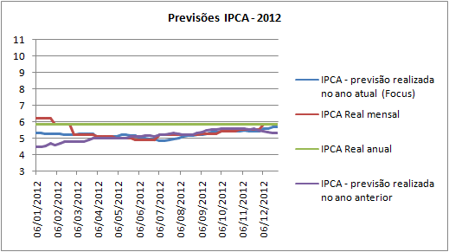
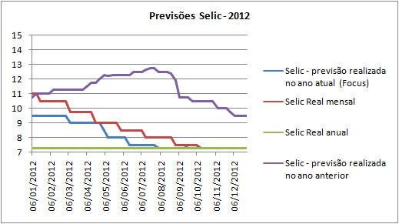
Fonte: Elaborada pelo autor (2019)

O IPCA acumulado ao fim de 2012 ficou próximo ao que as previsões deste ano apontaram. Havia uma expectativa de a taxa básica de juros fosse maior do que realmente foi apresentado ao final de 2012. Somente há cerca de seis meses do final do ano as expectativas começaram a se aproximar do valor da meta da Selic apresentada nesta data.

Quadro 6 - Previsões IPCA e Selic 2013
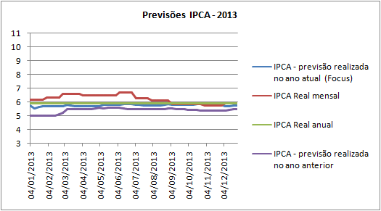
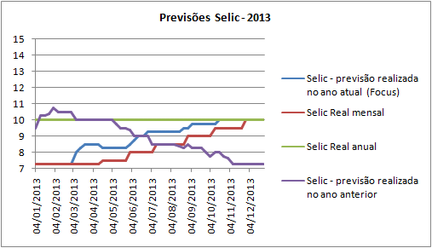
Fonte: Elaborada pelo autor (2019)
Em 2013, não foi constatado nenhuma grande alteração nos valores tanto reais quanto preditivos do IPCA e da Selic, porém, diferentemente dos demais anos, os comportamentos dos dados ao longo do tempo seguiram caminhos inversos. Quando a previsão era de alta do IPCA os dados reais foram mais baixos do que no mês anterior. É importante ressaltar que, apesar de as previsões apresentarem curva com características tão distintas da curva real mensal para a inflação, estas previsões apresentaram valor muito próximo ao da taxa real da inflação auferido ao final deste ano.
Esse resultado destaca a importância do Boletim Focus para o Sistema Financeiro Nacional, pois provê os agentes econômicos com informações precisas sobre a economia brasileira, colaborando para o aumento da eficiência das organizações, tanto públicas quanto privadas. Essa alta capacidade preditiva também atribui credibilidade ao trabalho do Banco Central diante do setor privado, sobretudo diante dos investidores domésticos e externos.
Na Tabela 2, são apresentados os indicadores do final de cada bimestre de 2013, mostrando que as curvas dos indicadores reais e preditivos seguiram caminhos opostos. A seta à frente de cada valor indica o movimento de alteração dos dados daquele mês para o seguinte, seja ele de alta ou baixa do índice.

Tabela 2. Recorte da correlação negativa entre a previsão e o valor real do IPCA em 2013
IPCA | jan | mar | mai | jul | Set | nov | dez
Previsão | 6,15 | 6,59 | 6,49 | 6,27 | 5,86 | 5,77 | 5,73
Real | 5,73 | 5,7 | 5,71 | 5,81 | 5,82 | 5,85 | 5,91
Fonte: Elaborada pelo autor (2019)

Conforme apresentado na Tabela 2, durante todo o ano as previsões apresentaram movimentos contrários aos dados reais.
Observou-se que ao longo de todo o período que vai de maio de 2012 até final de 2013 houve um aumento ininterrupto dos índices reais do IPCA. Considerando que os economistas que enviam suas contribuições para as projeções mensais do IPCA nem sempre acertam e que seus erros são balizados pelo equilíbrio entre surpresas inflacionárias positivas e negativas. E que no ano de 2013 e último semestre de 2012 foram marcados pela alta constante da inflação, esse período foi de difícil previsibilidade pelos economistas.
Esse erro demonstra a fragilidade do processo de previsão em relação aos acontecimentos que influenciam a inflação por não ser possível antecipar o comportamento da economia com relação a fatos ainda não acontecidos, mas ao mesmo tempo, reforça o empenho e a capacidade dos economistas e instituições participantes do processo de mensuração em ter boas predições, levando em conta os fatos e notícias já conhecidos.
Seguindo a previsão para o ano anterior para a Selic, que foi de queda, a expectativa para este indicador foi ficando cada vez mais distante nos boletins de 2012 com previsão para 2013. Mas a partir de março de 2013, as previsões começaram a antecipar que a Selic voltaria a crescer ao final do ano. A previsão para a inflação não se distanciou do valor real em nenhum período.

Quadro 7 - Previsões IPCA e Selic 2014
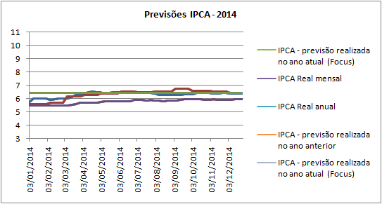
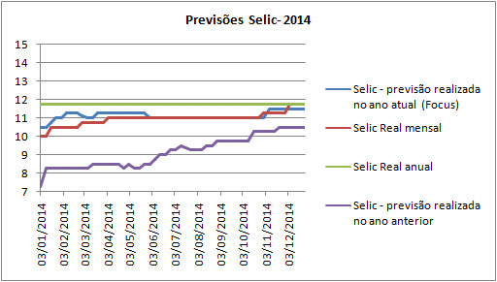
Fonte: Elaborada pelo autor (2019)
Neste ano, o boletim apresentou uma boa precisão para a previsão da inflação. Já a expectativa para a Selic ficou bastante abaixo do valor real nas previsões realizadas no ano anterior, acompanhando os valores apresentados pelo Copom do ano de 2013. As previsões do ano corrente foram mais assertivas.

Quadro 8 - Previsões IPCA e Selic 2015
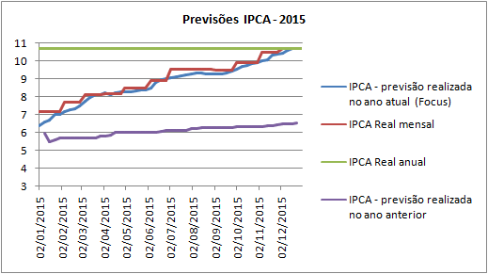
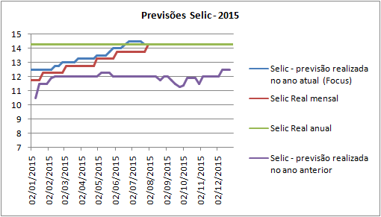
Fonte: Elaborada pelo autor (2019)
As estimativas de inflação do ano anterior e as primeiras realizadas neste ano ficaram muito abaixo do valor alcançado ao fim do ano de 2015. A inflação neste ano atingiu um valor muito elevado, o maior índice desde 2002, quase 4% acima da banda superior da margem da meta. Da mesma forma, como a previsão de inflação inicialmente era baixa, a expectativa para a taxa básica de juros também ficou abaixo do valor real anual.

Quadro 9 - Previsões IPCA e Selic 2016
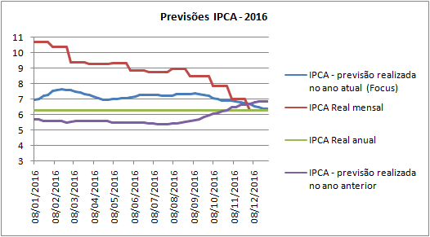
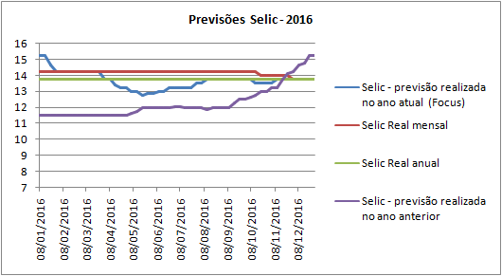
Fonte: Elaborada pelo autor (2019)
Neste ano, mesmo os níveis de inflação tendo se apresentado altos no início do ano, as previsões para o IPCA apresentaram previsões bem precisas. Já o gráfico com as previsões para a Selic mostra uma expectativa de que a taxa reduzisse a partir do mês de abril, época em que ocorreu o impeachment da então presidente Dilma Rousseff (SALGADO, 2016).

CONCLUSÕES

Esta pesquisa apresentou uma comparação entre as estimativas dos indicadores IPCA e Selic previstos pelo Boletim Focus e os dados reais desses indicadores. Os dados reais e previsões foram cruzados e apresentados na forma de gráficos por meio dos quais fica clara a capacidade de previsão do Boletim Focus e a tendência de acerto das previsões na medida em que as datas das previsões se aproximam dos períodos para os quais estão se calculando estes indicadores.
Alguns comportamentos das curvas de previsão chamaram a atenção, sendo um deles o gráfico da Selic do ano de 2016, quando por volta do mês de abril a curva do gráfico passou a ter um comportamento atípico causando saliência na curva do gráfico, no período em que houve um acontecimento relevante no país. Pesquisas futuras com recortes de períodos específicos poderão apresentar uma perspectiva mais aprofundada sobre as causas dos erros nas previsões dos economistas ou mesmo de alterações repentinas nas taxas.
Outra observação efetuada é que nas previsões realizadas com anterioridade de um ano existe uma tendência a se estimar que tanto o IPCA e quanto a Selic seguirão a mesma curva do ano corrente. Como demonstrado nos resultados do ano de 2014, por exemplo, no qual a previsão realizada no ano corrente constava valores muito próximos aos reais, porém, a curva que representa a previsão realizada no ano anterior para a Selic e o IPCA de 2014 apresentava comportamento muito semelhante ao da curva da previsão desses indicadores para 2013.
A análise da correlação entre os índices reais e preditivos dos anos de 2008 a 2016 para o indicador IPCA retornou uma forte correlação no período inteiro e não menor do que moderada se computada ano a ano, com exceção apenas para o ano de 2013, quando as estimativas retornaram uma correlação desprezível e negativa em relação aos dados reais. Importante ressaltar que mais importante do que uma forte correlação entre estes dados é a aproximação da previsão para o valor real anual.
Infelizmente este trabalho não é capaz de trazer dados numéricos precisos para verificar a precisão da previsão comparada aos dados reais para inflação e taxa de juros, mas dá uma noção visual sobre a aproximação dos valores previstos, no decorrer dos meses a cada ano com os valores reais, indicando assim que o Boletim Focus é um bom material de consulta para previsão dos indicadores, mas não pode ser entendido como um guia infalível para predição de dados econômicos.
Assim, no universo em que predominam as pesquisas quantitativas sobre a previsibilidade das taxas Selic e de inflação, esta pesquisa buscou contribuir com explicações claras sobre essas taxas e sobre como interpretar as previsões disponibilizadas. Pesquisas mais aprofundadas podem calcular o erro das previsões e apresentar também de forma mais didática e qualitativa o contexto em que os erros ocorrem.
REFERÊNCIAS

ALEM, Ana. Macroeconomia: teoria e prática no Brasil. Elsevier Brasil, 2018.
ARAÚJO, Gustavo Silva; VICENTE, José Valentim Machado. Estimação da Inflação Implícita de Curto Prazo. Revista Brasileira de Finanças, v. 15, n. 2, p. 227-250, 2017.
BACEN, Banco Central do Brasil. Disponível em: https://www.bcb.gov.br/. Acesso em 1 de nov. de 2019.
BACHA, Carlos José Caetano. Macroeconomia aplicada à análise da economia brasileira. Edusp, 2004.
BLANCHARD, Olivier; AMIGHINI, Alessia; GIAVAZZI, Francesco. Macroeconomia: una prospettiva europea. Bologna: Il Mulino, 2014.
COUTO, Sílvia VV; FRAGA, Gilberto J. O pass-through da taxa de câmbio para índices de preços: análise empírica para o Brasil. Revista de Economia Contemporânea, v. 18, n. 3, p. 333-356, 2014.
FIGUEIREDO FILHO, Dalson Britto; SILVA JÚNIOR, José Alexandre da. Desvendando os Mistérios do Coeficiente de Correlação de Pearson (r). 2009.
FGV. Fundação Getúlio Vargas. Relatório do comitê de Datação de Ciclos Econômicos. Rio de Janeiro. 4 de ago. de 2015. Disponível em: <https://portalibre.fgv.br/data/files/12/17/48/F4/978FE410F9AC5BD45C28C7A8/Comite%20de%20Datacao%20de%20Ciclos%20Economicos%20-%20Comunicado%20de%204_8_2015.pdf> Acesso em: 28 de fev. de 2019.
FRANK, Robert H.; BERNANKE, Ben S. Princípios de economia. AMGH Editora, 2012.
GREENGARD, Samuel. Following the crowd. Communications of the ACM, v. 54, n. 2, p. 20-22, 2011..
GREMAUD, Amaury Patrick et al. Introdução à economia. Editora Saraiva, 2017.
IBGE. Instituto Brasileiro de Geografia e Estatística. Disponível em https://www.ibge.gov.br/. Acesso em 1 de nov. de 2019.
LUIS FERNANDO MAHLMANN, Heinek. Macroeconomia. 2010.
MANHIÇA, Félix António; JORGE, Caroline Teixeira. O nível da taxa básica de juros e o spread bancário no Brasil: uma análise de dados em painel. Texto para Discussão, Instituto de Pesquisa Econômica Aplicada (IPEA), 2012.
MATIAS, Rogério. Cálculo Financeiro. Teoria e Prática. Escolar Editora, 2004.
MAZUTTI, Wellington Augusto Duque. Sinalização de política monetária no Brasil: uma análise do impacto do relatório de expectativas de inflação (Focus) sobre a estrutura a termo da taxa de juros. 2010.
MENDONÇA, Helder Ferreira. Mecanismos de transmissão monetária e a determinação da taxa de juros: uma aplicação da regra de Taylor ao caso brasileiro. Economia e Sociedade, v. 10, n. 1, p. 65-81, 2001.
MINELLA, André et al. Inflation targeting in Brazil: constructing credibility under exchange rate volatility. Journal of international Money and Finance, v. 22, n. 7, p. 1015-1040, 2003.
SALGADO, Raquel. Como o impeachment afeta seus investimentos. Época Negócios. 11 de mai. 2016. Disponível em: < https://epocanegocios.globo.com/Dinheiro/noticia/2016/05/como-o-impeachment-afeta-seus-investimentos.html> Acesso em: 5 de jan. de 2020.
TABAK, Benjamin Miranda et al. Monetary policy surprises and the Brazilian term structure of interest rates. Banco Central do Brasil Working Paper Series, v. 70, 2003.
TRIVIÑOS, Augusto Nibaldo Silva. Bases teórico-metodológicas da pesquisa qualitativa em ciências sociais: idéias gerais para a elaboração de um projeto de pesquisa. Faculdades Integradas Ritter dos Reis, 2001.
VERAS, Marina Palhano. Boletim focus: as “top 5” preveem melhor?. 2015.
WEBER, Marcelo. Inflação futura: uma análise comparativa entre as expectativas do focus e as inflações implícitas nos títulos públicos. 2011. Tese de Doutorado.
ZANELLA, Liane Carly Hermes. Metodologia de estudo e de pesquisa em administração. Florianópolis: Departamento de Ciências da Administração/UFSC, 2009.

